Возрастные особенности детей 5-6 лет

Возраст 5-6 лет — это старший дошкольный возраст. Он является очень важным возрастом в развитии познавательной сферы ребёнка, интеллектуальной и личностной. Его можно назвать базовым возрастом, когда в ребёнке закладываются многие личностные аспекты.

Именно 90% закладки всех черт ребёнка закладывается в возрасте 5-6 лет.

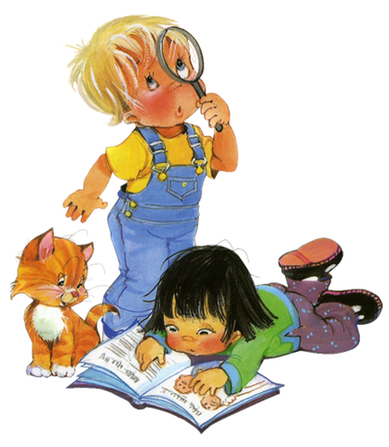В 5-6 лет ребёнок как губка впитывает познавательную информацию. В этом возрасте ребёнку интересно всё, что связано с окружающим миром, расширением его кругозора. Лучшем способом получать информацию является чтение детских энциклопедий, в которых доступным языком описывается любая информация об окружающем мире. Этот период является наиболее благоприятным для развития всех познавательных процессов: внимания, мышления, восприятия, памяти, мышления. Для развития всех этих процессов игровой материал нужно подбирать логический, интеллектуальный, где ребёнку приходится думать и рассуждать.

В этом возрасте ваш ребёнок:

* Продолжает активно познавать окружающий мир. Он начинает задавать много вопросов, но в также может и сам формулировать ответы или создавать версии. Воображение работает почти 24 часа в сутки, оно помогает развиваться и адаптироваться к миру.
* Желает себя показать миру. Он часто привлекает внимание к себе, т.к. ему нужен свидетель его самовыражения. Часто для него важнее негативное внимание, чем никакое, поэтому ребёнок может провоцировать взрослого на привлечение внимания «плохими» поступками.
* Готов общаться со сверстниками, познавая через общение правила взаимодействия с равными себе.
* Стремится к большой самостоятельности. Он хочет и может многое делать сам, но ему трудно долго сосредотачиваться на том, что ему интересно.
* Развиваются мыслительные операции (сравнение, анализ, классификация)
* Развивается память (образная, механическая, двигательная, логическая.
* Очень хочет походить на взрослых, которые являются для него значимым. Поэтому любит играть в социальные игры.
* Начинает осознавать половые различия. По этому поводу начинает задавать много «неудобных» вопросов для родителей.
* Начинает задавать вопросы, связанные со смертью. Могут усиливаться страхи, особенно ночные.

Рекомендации для родителей:

* Быть внимательным к желаниям ребёнка, но и уметь ставить границу
* Внимательно слушать ребёнка и сочувствовать ему, разделяя его беспокойство и тревогу.
* Поддерживать стремление ребёнка к позитивному самовыражению, позволяя развиваться его талантам и способностям.
* Обеспечивать возможность ребёнка общаться со сверстниками.
* Постепенно снижать контроль и опеку, позволяя ребёнку ставить перед собой разнообразные задачи и решать их.
* Радоваться самостоятельным успехам ребёнка и поддерживать его в случаи проблем, для него это важно.
* По возможности не пугаться и не увиливать от «неудобных» вопросов.
* Помогать ребёнку справляться со страхами, не осуждая его и не призывая «не бояться» (вне зависимости от пола).
* Не сравнивайте ребёнка ни со своими достижениями, ни с чьими-то либо.